Фестивале передового педагогического опыта учителей
«Методическая копилка»

Элементы формирующего оценивания на уроках
в начальной школе

номинация, вид методической продукции
«Учебно-методические материалы педагога»

муниципальное автономное общеобразовательное учреждение
«Средняя общеобразовательная школа № 51»
Кировского района города Саратова

Смирнова Татьяна Витальевна, учитель начальных классов МАОУ "СОШ № 51" города Саратова; высшая квалификационная категория, г.Саратов, ул. Техническая, д.7а, вк.316; 89172064974

Элементы формирующего оценивания на уроках в начальной школе

Пояснительная записка.
Цель:
– раскрыть специфику формирующего оценивания;
– ознакомить педагогов с инструментами формирующего оценивания;
– создать условия для профессионального самосовершенствования педагогов.
Задачи:
– создать условия для восприятия в интерактивной форме опыта работы по формирующему оцениванию;
– ознакомить с инструментами и методикой оценивания, предоставить возможность оценить их эффективность;
– сформировать мотивацию на внедрение подходящих инструментов формирующего оценивания как «оценивания для обучения»;
– создать атмосферу открытости, доброжелательности, сотворчества в общении.

В условиях индивидуализации образования и необходимости создавать ситуации успеха для каждого ученика, актуально пересмотреть подходы к оцениванию образовательных результатов. Формирующее оценивание предполагает оценивание в ходе обучения, когда можно оценить не только конечный результат,
но и процесс достижения результата. Цель формирующего оценивания: определить местоположение обучающегося на индивидуальном образовательном маршруте – его достижения и проблемные зоны. Учитель не сравнивает результаты учеников, а сравнивает разные временные отрезки на образовательном маршруте одного конкретного ученика.
Формирующее оценивание позволяет учителю:
–сформулировать образовательный результат, который педагог оценивает в конкретном случае, и организовать в соответствии с этим свою работу;
–предоставить учащемуся возможность стать субъектом образовательной и оценочной деятельности;
–реализовать личностно ориентированный подход;
–выстроить оптимальную для ученика траекторию обучения;
–сформировать ситуацию успеха для каждого ученика, включая обучающихся с особыми образовательными потребностями.
Формирующее оценивание позволит ученику:
–учиться на ошибках;
–понять, что получается и что не умеет делать.
Опыт показал, что учителю, который использует на уроках технологию формирующего оценивания, помогают обратная связь, включенность учащихся в процесс собственного учения (самообучение, взаимообучение), методы обучения в соответствии с результатами формирующего оценивания, развитие у учеников культуры самооценивания и взаимооценивания.
Формирующее оценивание ориентировано на обучающихся; помогает отслеживать прогресс каждого обучающегося; формирует надпредметные компетенции, которые позволят стать успешным в любом виде деятельности.
«Глубочайшим свойством человеческой природы является стремление людей быть оценёнными по достоинству». Так утверждал американский философ и психолог Уильям Джеймс.
И с этим сложно не согласится. Наша с вами задача, как учителей - сделать все возможное, чтобы наши дети стали успешными, активными, творческими и самостоятельными.
Одна из проблем современного образования заключается в том, что успех в школе не всегда означает успех в жизни. ФГОС призваны решать проблему соответствия полученных в школе знаний реальным потребностям жизни.
Мы знаем, что новый образовательный стандарт устанавливает требования к результатам освоения образовательной программы, согласно которым ученик должен уметь соотносить свои действия с планируемыми результатами, осуществлять контроль своей деятельности, уметь оценивать правильность выполнения учебной задачи, владеть основами самоконтроля, самооценки, контролировать процесс и результаты своей деятельности, вносить коррективы и, наконец, адекватно оценивать свои достижения.
Здесь возникает довольно острая для нашего образования проблема: для того, чтобы этот процесс реализовался на практике ученику необходим доступ к оцениванию, так как согласно ФГОС, оценка – это особое действие, которое должно отражать то, чему научился обучающийся, насколько он продвинулся к цели, что нового узнал. То есть учитель, должен поделиться с учеником инструментами оценивания, показать ему основания, или критерии, по которым производится оценивание, и дать возможность воспользоваться результатами оценивания в своих интересах.
Существует два подхода к вопросу оценивания:
Формирующее оценивание, когда оценка применяется для получения данных о текущем состоянии для определения ближайших шагов в направлении улучшения. Итоговое оценивание, когда оценка применяется для определения количества изученного материала за пройденный период.
Боб Стейк привел такую аналогию с двумя этапами оценивания супа: когда повар дегустирует суп – это формирующая оценка; когда обедающий (или эксперт) ест суп – это итоговая оценка. Другими словами, формирующая оценка отражает внутренний контроль качества, тогда как суммативная оценка представляет, насколько хорошо функционирует конечный продукт).
Формирующее оценивание помогает каждому учителю получить информацию о том, как и насколько успешно учатся его ученики. Педагоги могут на основе полученной обратной связи переориентировать преподавание так, чтобы дети учились более активно и более эффективно. Поэтому формирующее оценивание необходимо для того, чтобы диагностировать, как идёт процесс обучения и - если данные окажутся неудовлетворительными – на основе полученной информации внести в него необходимые изменения по совершенствованию качества учебной деятельности (учения).

Формирующее оценивание строится на применение различных оценочных техник, обеспечивающих эффективную обратную связь учителя и учеников.
Этапы введения техник внутриклассного оценивания:
1.Решить, что надо узнать посредством формирующего оценивания.
2.Выбрать техники, соответствующие стилю работы учителя и легко вводимые в данный класс.
3.Объяснить цель происходящего ученикам.
4.После завершения оценить результаты и определить, что надо изменить в учебном процессе.
5.Дать информацию детям о том, что узнал учитель и как он собирается это использовать.

Мы уже знаем такие техники, как «Лесенка успеха», «Смайлики», «Портфолио», «Шкала оценивания» и др. сегодня я хочу рассказать о других техниках, которые есть и, которые применяю в своей практике.
«Недельные отчёты», «Листы самооценки», «ЗИУ» или «ЗХУ», «Резюме-обзор и Мини-обзор», «Саммари одного предложения», «Трёхминутная пауза», «Формативный опрос», «Проверка ошибочности понимания»
- Ментальные карты
Цель обучения с позиции учителя состоит в том, чтобы сделать ученика способным развиваться дальше без его помощи. Для этого нужны новые, современные методы работы.
Одним из них является построение ментальных карт (интеллект – карт, карт ума, карт памяти). Автором является британский психолог Тони Бьюзен. Именно он придумал этот удобный и эффективный метод записи и организации информации.
Интеллектуальная карта – это уникальный и простой метод запоминания и систематизации информации, с помощью которого развиваются как творческие, так и речевые способности детей, активизируется память и мышление.
Цель создания карты мыслей – навести порядок в голове, получить целостную картину и отыскать новые ассоциации. На каких этапах урока можно использовать ментальные карты?
Ментальные карты можно использовать на этапе изучения новой темы, на этапе закрепления и при проверке изученного на уроке. При изучении нового, дети создают свою ментальную карту или слушают объяснение учителя с опорой на ментальную карту.
При закреплении изученного материала можно предложить восстановить ментальную карту или разместить на карте элементы, являющиеся примером содержания.
- Моделирование
При проведении уроков литературного чтения активно используется методический приём условно-символическое моделирования, способствующий включению каждого ребенка в активный процесс читательской деятельности, ― моделирование обложки. Система заместителей, вводимых с первых уроков, помогает ученику понять особенности художественного произведения. Жанры обозначаются следующими фигурами: сказка ― кругом, рассказ ― прямоугольником, стихотворение ― треугольником, пословица ― узким прямоугольником. Тема (о чём или о ком говорится в произведении) обозначается цветом: о Родине ― красным; о природе ― зелёным; о детях ― жёлтым; о животных ― коричневым; о волшебстве, чуде и приключениях ― синим.
Моделирование обложки выполняется по определенному алгоритму после прослушивания произведения. Для создания модели обложки необходимо взять четверть листа бумаги и цветные карандаши. Учитель работает на доске, а ребята ― на листиках. Жанр произведения обозначается геометрической фигурой, тема ― цветом, фамилия автора обозначаются рамочкой в верхней части модели, заголовок ― рамочкой в нижней части листа
Затем проводится работа с выполненной моделью:
- Покажите фамилию автора.
- Прочитайте фамилию автора.
- Что мы прочитали (фамилию автора).
- Прочитайте заголовок. Что мы прочитали (заголовок).
- Как называется произведение?
Подводя итог урока, обязательно нужно обратиться к этой модели.
― Что вы сегодня слушали? О чём это стихотворение? Кто написал это стихотворение? Покажите на модели и произнесите фамилию автора. Покажите на модели заголовок и прочитайте
Впоследствии ребятам предлагаются задания, где нужно не только составить модель обложки, но и дополнить её, сравнить две обложки, подобрать к предложенной модели изученные произведения.
Моделирование цепочки событий помогает понять композицию произведения.
При составлении модельного плана используются «заместители» имён персонажей, которые представляет собой печатную букву, обведённую кружочком. Последовательность событий записывается цепочкой.
Работая над первой частью русской народной сказки «Зимовье зверей», дети составляют цепочку событий. Последний элемент цепочки добавляется уже при работе над третьей частью.

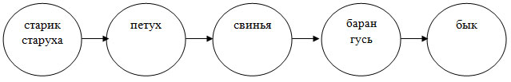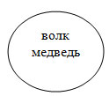

Модели помогают осмыслить, проанализировать произведение. По второй части сказки дети строят модели взаимоотношений героев произведения.
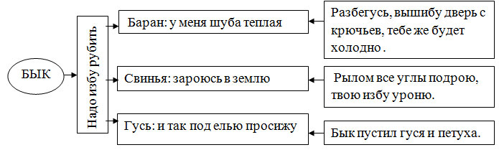

Моделирование позволяет включить каждого ученика в учебный процесс, где каждый имеет возможность работать в соответствии со своими возможностями. Эффективно происходит формирование читательских умений каждого ученика.

- Саммари одного предложения.
Ученики делают саммари изученной темы, в форме простых предложений, отвечающих на вопросы: «Кто сделал, что, кому, когда, как, почему?» Задача – требуется отбирать только чёткие характеристики для каждого пункта.
Оценить качество каждого саммари быстро и в целом. Отметить идентифицируют ли ученики основные понятия пройденного материала и их взаимосвязи. Поделиться наблюдениями с учениками.

- Билет на выход

После окончания учебной деятельности педагог просит детей ответить на три вопроса:
1. Что я понял?
2. Что осталось не понятным?
3. Какой бы вопрос я задал, если бы был учителем?
Письменные ответы передаются учителю, либо дежурному ученику («билетеру»), либо прикрепляются на входную дверь, стенд и проч. Детьми «билет на выход» воспринимается, как своеобразная игра.
Пример:
- «Понятно, что периметр – сумма длин всех сторон»
- «Не понятно про равный периметр прямоугольника и квадрата»
- «Посчитайте периметр вашей квартиры»
На следующем уроке учителю необходимо вернуться к ответам детей для формирования потребности и совместного планирования предстоящей учебной деятельности.

- Недельные отчёты – это листы, которые ученики заполняют раз в неделю, отвечая на 3 вопроса:
Чему я научился за эту неделю?
Какие вопросы остались для меня неясными?
Какие вопросы я задал бы ученикам, если бы я был учителем, чтобы проверить, поняли ли они материал?
Читая отчёты, преподаватель может узнать о концептуальных затруднениях и ошибочных понятиях, сформированных у учеников. Получить полезную обратную связь и реорганизовать содержания курса. Проникнуть в то, как ученик осознаёт собственную учебную деятельность.

- Лист самооценки или карта успеха

Основная цель учителя развивать у ребенка объективную сторону самооценки. Если учитель будет целенаправленно формировать действие оценки и самооценки, то ребенок научится не только фиксировать трудность, анализировать её причину, но и научится эту трудность преодолевать. Ученик должен четко определять для себя «Это я знаю, а этому я должен научиться».
Когда все ученики оценили свою работу, мы не проговаривает все вопросы алгоритма самооценки, а предлагаем ученикам самим задавать себе эти вопросы и отвечать на них. Когда у всех учеников умение работать по алгоритму самооценивания сформировалось, этот алгоритм сворачивается. Если самооценка объективная, то работа на уроке продолжается дальше, а если мнение учителя отличается от мнения ученика (завысил или занизил свою оценку), то необходимо снова обратиться к алгоритму и согласовать позиции.
Вовлечение детей в рефлексию позволяет развивать навыки самооценивания и взаимооценивания.

Так для участия в конкурсе чтецов нам нужно было отобрать 3 ребят. Для этого раздали детям стихи и попросили их выучить. Чтобы интереснее было, рассказывать мы выработали общие критерии. Выразительность, чёткость, эмоциональность, артистизм. Дети в парах рассказывали стихи, а потом выбирали и предлагали лучших. Ведь для 1 класса не так-то просто предложить другого.

- Таблицы «ЗИУ» (Знаю. Интересуюсь. Узнал)

Не могу не поделиться одним из самых простых и действенных приёмов для актуализации знаний в начале урока и рефлексии в конце урока, для повышения мотивации учеников, для развития речи и формирования умения чётко и кратко излагать свои мысли.
Графическая форма таблицы отображает те три фазы, по которым строится процесс в технологии развития критического мышления: вызов, осмысление, рефлексия.
Задачи, которые позволяет решать данная стратегия:
1. Формирование умения определять уровень собственных знаний, планировать работу для дальнейшего изучения материала и восполнения пробелов в знаниях.
2. Создание условий для повышения мотивации к учению и проявления интереса к изучаемому материалу.
3. Формирование умения соотносить полученную информацию с собственными представлениями по изучаемой теме.
Работа с таблицей ведётся на всех трёх стадиях урока.
На «стадии вызова» обучающиеся заполняют первый столбец таблицы «Знаю». Они составляют список того, что уже знают или думают, что знают, по данной теме.
Учитель ставит перед детьми задачу: вспомните, что вам известно по изучаемому вопросу, запишите эти сведения в первой графе таблицы.
Второй столбец таблицы «Интересуюсь» или «Хочу узнать» — это определение того, что дети хотят узнать, пробуждение интереса к новой информации. На «стадии осмысления» обучающиеся получают новые представления на основании уже имеющихся знаний.
Учитель предлагает детям поставить вопросы к изучаемой теме до ее изучения. Что было бы интересно узнать?
Последняя часть таблицы «Узнал» заполняется по завершению работы с книгой, просмотра фильма, обсуждения изученного материала в группе в ходе урока или в конце урока.
Учитель спрашивает, нашли ли дети ответы на все вопросы, которые ставили вначале урока. Если да, то ответьте на них в третьей графе. Если нет, предложите свои варианты информационных источников, где будете искать ответы.
В 1 классе часто мы с учениками проговаривали все три части таблицы устно, чтобы не тратить много времени на запись.
- Трёхминутная пауза.
Педагог предоставляет учащимся возможность обдумать понятия, идеи занятия, связать с предыдущим материалом, знаниями и опытом, а также выяснить непонятные моменты.
- Техника «Формативный опрос» – это форма проверки знаний учащихся, когда педагог задает дополнительные уточняющие вопросы, позволяющие ребенку проанализировать, обобщить, сделать выводы по пройденному материалу. Например:
Как, чем _________ похожи или отличаются от________?
Что неверно в ___________________________________?
Какое заключение вы можете сделать _______________?
- Проверка ошибочности понимания.
Учитель намеренно допускает ошибки, а затем он просит учащихся высказать свое согласие или несогласие со сказанным и объяснить свою точку зрения.
Учитель проводит индивидуальные беседы с учащимися для проверки уровня их понимания

Оценивание занимает важное место среди других элементов педагогического процесса. Без оценивания нет и обратной связи, то есть ни учитель, ни ученик не получают достоверных данных о результатах своего труда, которые могли бы использовать для корректировки и улучшения как ученика, так и преподавания.
Главная цель формирующего оценивания – улучшение результатов, а не их измерение!
Вывод:
Мы рассмотрели и апробировали на практике несколько техник формирующего оценивания. Эти техники дают положительный результат. Показывают, насколько успешно учатся ученики у учителя, который использует эти техники. Да, это сложная работа. Но методом проб и ошибок каждый учитель выбирает наиболее удачные, эффективные, работающие техники.

Меня как педагога, волнует проблема оценивания учебных и личностных умений обучающихся. Как по достоинству оценить ребенка и при этом « не навредить» ему…
Формирующее оценивание оказалось самым эффективным способом повысить образовательные достижения каждого ученика, сократить разрыв между наиболее успевающими учащимися и теми, кто испытывает серьёзные затруднения в обучении.
Исходя из вышеизложенного, чтобы реализовать методику формирующего оценивания требуются три условия:
• активное участие всех учащихся в образовательном процессе;
• мгновенная корректировка учения и преподавания;
• отсутствие жёсткого внешнего контроля и отчётности, более свободный педагогический стиль, когда учащиеся не боятся задать вопрос, обсудить с педагогом свои учебные проблемы.
В повседневной педагогической практике объектом контроля является конечный результат, поэтому для формирования адекватной самооценки младших школьников мною используются следующие формы:
- «Светофор».
Для самооценки детьми своего внутреннего состояния и самочувствия по отношению к выполняемым на уроке заданиям, применяется так называемый «Светофор». В первом классе предлагается детям зажигать цветные огоньки в тетрадях. Если работа на уроке прошла успешно, ученик активно работал, не испытывал трудностей при изучении нового материала, все задания были понятны, то он рисует на полях зеленый кружок: «Можно двигаться дальше». Если были небольшие затруднения, не всегда быстро справлялся с поставленной задачей или что-то осталось неясным, то в тетради рисуется желтый кружок: «Нужна небольшая помощь». Если были значительные затруднения, ученик не смог самостоятельно справиться с новой задачей, то он рисует красный кружок: «Стоп! Мне нужна помощь!» Нужно отметить, что этим приемом дети с удовольствием пользуются на протяжении всех лет обучения в начальной школе.
- «Смайлики» использую для самооценки выполнения заданий:
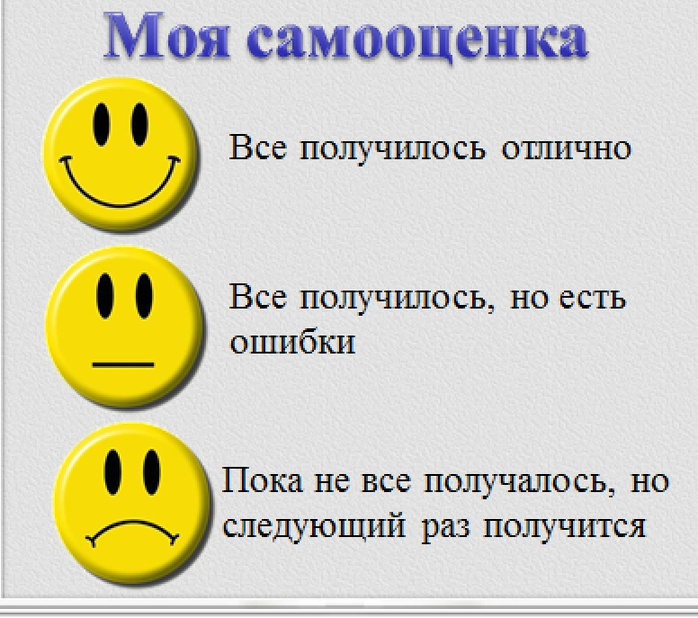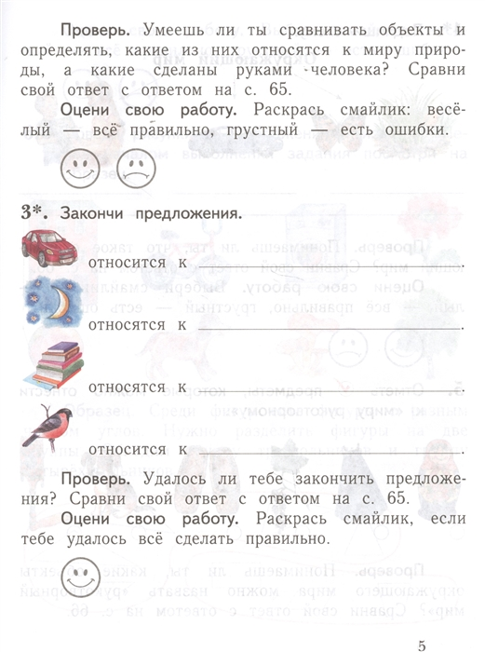

- Прием ментальных карт удобен на уроках русского языка и окружающего мира.

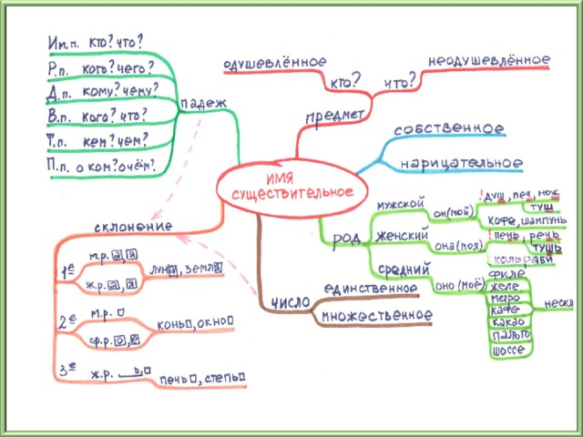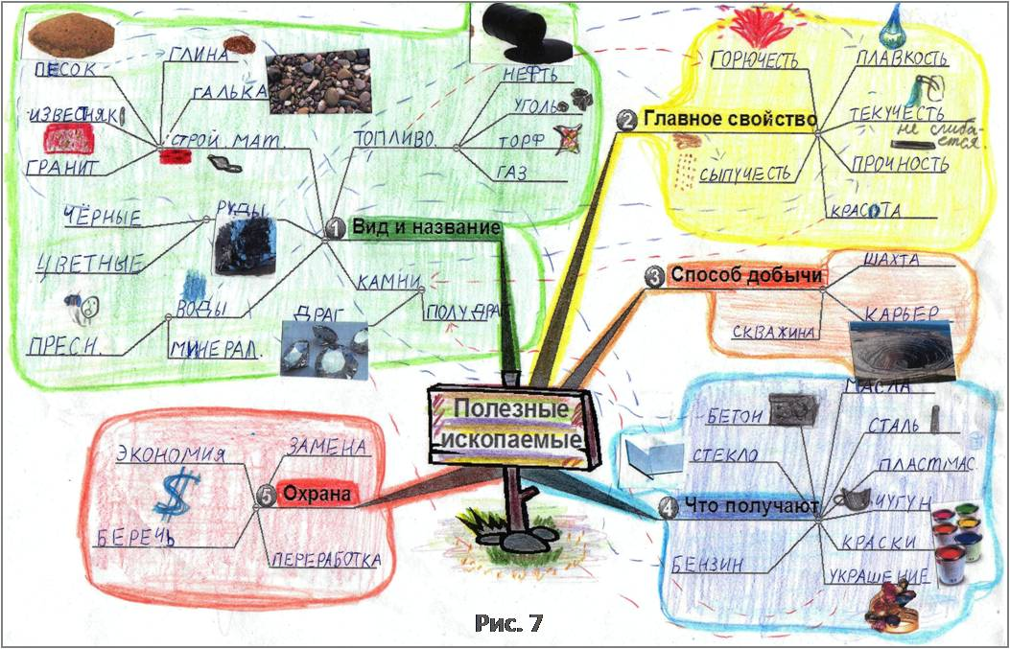
- На уроках литературного чтения использую моделирование и

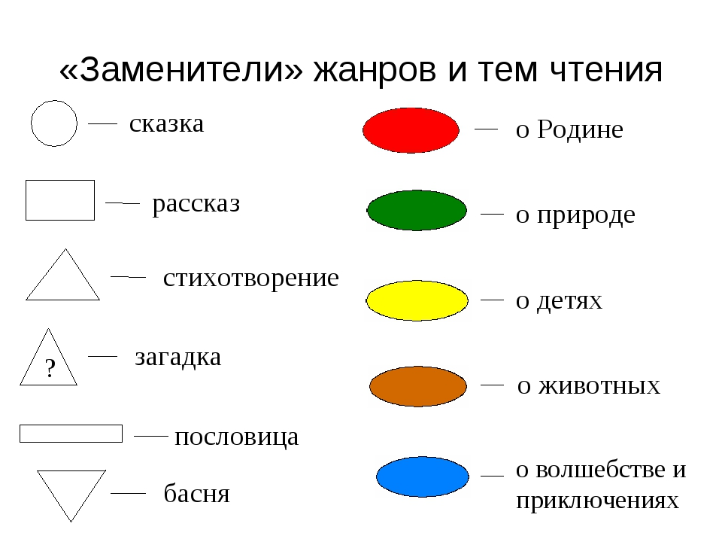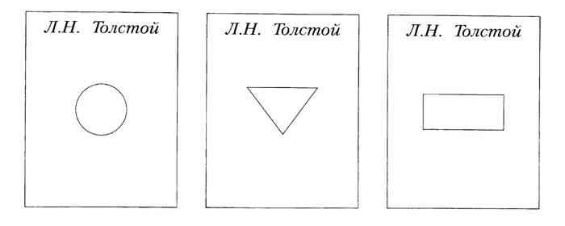

лист обратной связи, чтобы оценить умения по работе с текстами.
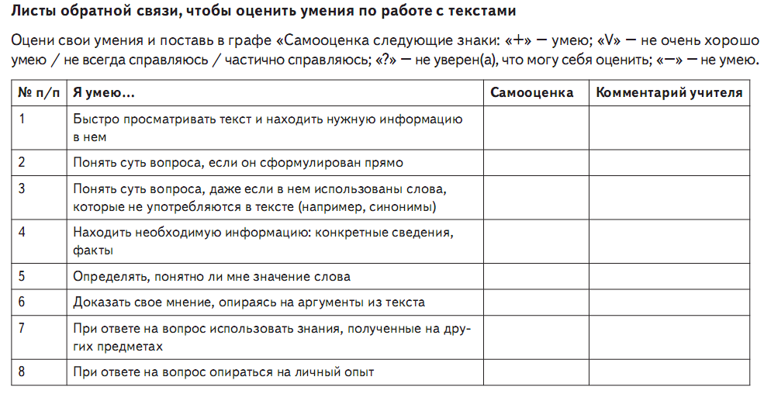
- Листы самооценки
ФИО учащегося
Вопросы, понятия | Я все понял(а) | Я понял(а), но не совсем. Затрудняюсь, не могу объяснить. | Я не понял(а)  Мне трудно
Сутки
Что такое сутки?
Почему день сменяется ночью?
Почему мы не замечаем вращения Земли?

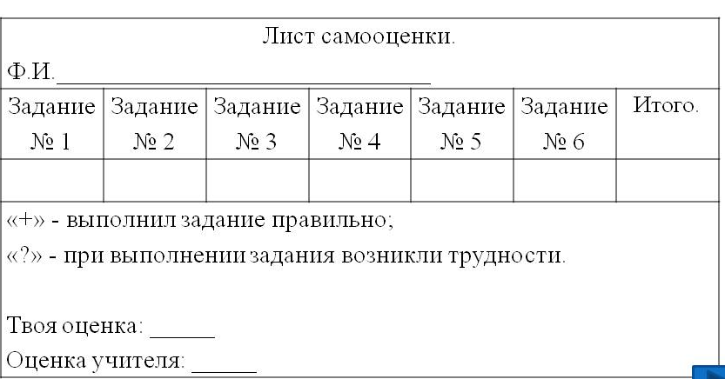

За время работы по данной методике мне удалось достичь следующих результатов:
обучающиеся моего класса осознают смысл учения и понимают личную ответственность за будущий результат; практически все ученики умеют делать нравственный выбор, в классе сформирована учебная мотивация;
дети умеют адекватно реагировать на трудности и не боятся сделать ошибку, что позволяет достигать высоких результатов в обучении. Ученики не боятся участвовать в различных интеллектуальных конкурсах и олимпиадах, спортивных и культурных мероприятиях занимают призовые места.
Во время заполнения различных форм самооценки, учащиеся научились выражать свои мысли, строить высказывание в соответствие с задачами коммуникации; ученики могут структурировать найденную информацию в нужной форме; создавать устные и письменные высказывания; выбирать наиболее подходящий способ решения проблемы, исходя из ситуации;
сформированы умения анализа и синтеза; ученики умеют вести поиск и выделять необходимую информацию и т.д
По итогам внутри школьного диагностирования обучающихся, ученики моего класса показали повышение уровня усвоения учебного материала.
Данные результаты позволяют считать, что метод формирующего оценивания является эффективным.

Литература:
М.А. Пинская, «Оценивание в условиях введения требований ФГОС» - М.: Педагогический университет «Первое сентября», 2013
О. Н. Усенко, «Формирующее оценивание как основа современного урока». Мастер-класс.
С. В. Синодская, «Формирующее оценивание: оценивание в классе».
Интернет ресурсы:
http://www.school2100.ru/upload/iblock/7d9/7d9249061fb337b74ff9bda454428feb.pdf
https://sites.google.com/site/interaktivps/m-4-formiruusee-ocenivanie

